Nama : Raihan Mazarul Hidayat

NIM : L200180162

Kelas : C

Percobaan 1.Membuat Counter JK-FF

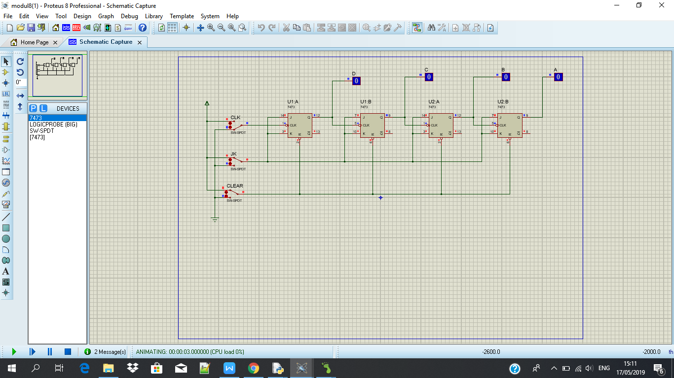

|  |  |  |  |  |  |  |  |
| --- | --- | --- | --- | --- | --- | --- | --- |
|  | **INPUT** | | | **OUTPUT** | | | |
| **CLEAR** | **JK** | **CLK** | **A** | **B** | **C** | **D** |
| **1.** | **1** | **1** | **0** | **0** | **0** | **0** | **0** |
| **2.** | **1** | **1** | **1** | **0** | **0** | **0** | **0** |
| **3.** | **1** | **1** | **0** | **0** | **0** | **0** | **1** |
| **4.** | **1** | **1** | **1** | **0** | **0** | **0** | **1** |
| **5.** | **1** | **1** | **0** | **0** | **0** | **1** | **0** |
| **6.** | **1** | **1** | **1** | **0** | **0** | **1** | **0** |
| **7.** | **1** | **1** | **0** | **0** | **0** | **1** | **1** |
| **8.** | **1** | **1** | **1** | **0** | **0** | **1** | **1** |
| **9.** | **1** | **1** | **0** | **0** | **1** | **0** | **0** |
| **10.** | **1** | **1** | **1** | **0** | **1** | **0** | **0** |
| **11.** | **1** | **1** | **0** | **0** | **1** | **0** | **1** |
| **12.** | **1** | **1** | **1** | **0** | **1** | **0** | **1** |
| **13.** | **1** | **1** | **0** | **0** | **1** | **1** | **0** |
| **14.** | **1** | **1** | **1** | **0** | **1** | **1** | **0** |
| **15.** | **1** | **0** | **0** | **0** | **1** | **1** | **1** |
| **16.** | **1** | **0** | **1** | **0** | **1** | **1** | **1** |
| **17.** | **1** | **1** | **0** | **0** | **1** | **1** | **1** |
| **18.** | **1** | **1** | **1** | **0** | **1** | **1** | **1** |
| **19.** | **0** | **1** | **0** | **0** | **0** | **0** | **0** |
| **20.** | **0** | **1** | **1** | **0** | **0** | **0** | **0** |

1. **Apa fungsi dari :**
2. **Switch CLK = mengubah nilai**
3. **Switch JK = menyimpan output**
4. **Switch CLEAR= mereset nilai**
5. **Kesimpulan :**

**FF-JK sebagai input pengendali untuk menentukan apa yang akan dilakukan oleh FF ketika menerima Clock**

**Percobaan 2. Counter Mod 10**

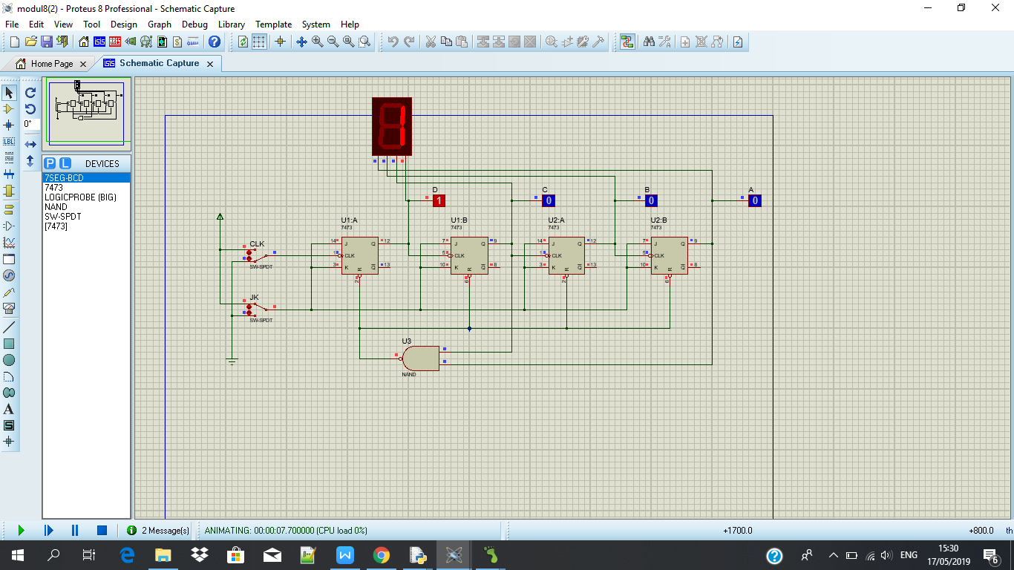

|  |  |  |  |  |  |  |
| --- | --- | --- | --- | --- | --- | --- |
|  | **INPUT** | | **OUTPUT** | | | |
| **JK** | **CLK** | **A** | **B** | **C** | **D** |
| **1.** | **1** | **0** | **0** | **0** | **0** | **0** |
| **2.** | **1** | **1** | **0** | **0** | **0** | **0** |
| **3.** | **1** | **0** | **0** | **0** | **0** | **1** |
| **4.** | **1** | **1** | **0** | **0** | **0** | **1** |
| **5.** | **1** | **0** | **0** | **0** | **1** | **0** |
| **6.** | **1** | **1** | **0** | **0** | **1** | **0** |
| **7.** | **1** | **0** | **0** | **0** | **1** | **1** |
| **8.** | **1** | **1** | **0** | **0** | **1** | **1** |
| **9.** | **1** | **0** | **0** | **1** | **0** | **0** |
| **10.** | **1** | **1** | **0** | **1** | **0** | **0** |
| **11.** | **1** | **0** | **0** | **1** | **0** | **1** |
| **12.** | **1** | **1** | **0** | **1** | **0** | **1** |
| **13.** | **1** | **0** | **0** | **1** | **1** | **0** |
| **14.** | **1** | **1** | **0** | **1** | **1** | **0** |
| **15.** | **1** | **0** | **0** | **1** | **1** | **1** |
| **16.** | **1** | **1** | **0** | **1** | **1** | **1** |
| **17.** | **1** | **0** | **1** | **0** | **0** | **0** |
| **18.** | **1** | **1** | **1** | **0** | **0** | **0** |
| **19.** | **1** | **0** | **1** | **0** | **0** | **1** |
| **20.** | **1** | **1** | **1** | **0** | **0** | **1** |
| **21.** | **0** | **0** | **1** | **0** | **0** | **1** |
| **22.** | **0** | **1** | **1** | **0** | **0** | **1** |
| **23.** | **1** | **0** | **0** | **0** | **0** | **0** |
| **24.** | **1** | **1** | **0** | **0** | **0** | **0** |

**Kesimpulan :**

**Switch CLK akan mengubah nilai yang mempunyai batasan nilai hingga 9 setelah 9 ketika clock diubah nilainya maka akan tereset kembali**

**Percobaan 3. Membuat Register JK-FF**

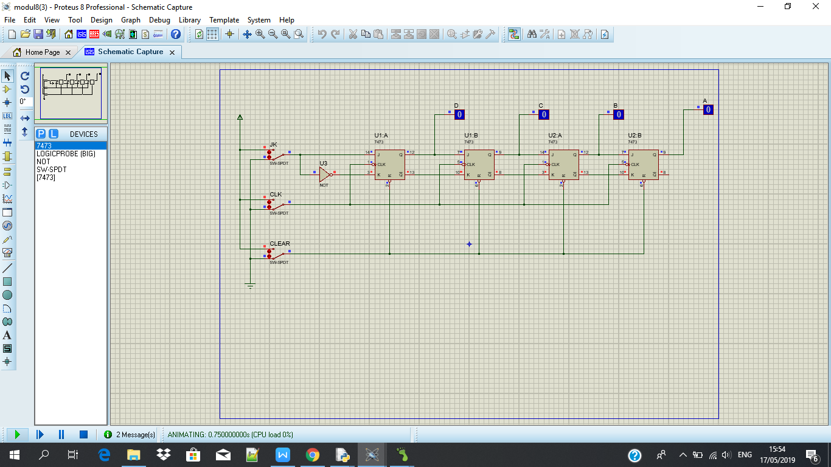

|  |  |  |  |  |  |  |  |
| --- | --- | --- | --- | --- | --- | --- | --- |
|  | **CLR** | **JK** | **CLK** | **A** | **B** | **C** | **D** |
| **1.** | **0** | **x** | **-** | **0** | **0** | **0** | **0** |
| **2.** | **1** | **1** | **-** | **0** | **0** | **0** | **0** |
| **3.** | **1** | **1** | **1** | **0** | **0** | **0** | **1** |
| **4.** | **1** | **1** | **2** | **0** | **0** | **1** | **1** |
| **5.** | **1** | **1** | **3** | **0** | **1** | **1** | **1** |
| **6.** | **1** | **0** | **4** | **1** | **1** | **1** | **0** |
| **7.** | **1** | **0** | **5** | **1** | **1** | **0** | **0** |
| **8.** | **1** | **0** | **6** | **1** | **0** | **0** | **0** |
| **9.** | **1** | **0** | **7** | **0** | **0** | **0** | **0** |
| **10.** | **1** | **0** | **8** | **0** | **0** | **0** | **0** |
| **11.** | **1** | **1** | **9** | **0** | **0** | **0** | **1** |
| **12.** | **1** | **0** | **10** | **0** | **0** | **1** | **0** |
| **13.** | **1** | **0** | **11** | **0** | **1** | **0** | **0** |
| **14.** | **1** | **0** | **12** | **1** | **0** | **0** | **0** |
| **15.** | **1** | **0** | **13** | **0** | **0** | **0** | **0** |

**Kesimpulan :**

**JK dan CLK mempengaruhi nilai karena ketika JK bernilai 1 dan Clock dihidupkan 2 perlakuan maka nilai akan terus bertambah maka sebaliknya jika JK bernilai 0 dan Clock dihidupka 2 perlakuan maka nilai akan berkurang dan berubah menjadi 0**